班级动态(1.13)
一、来园基本情况
来园人数：应到24人，实到20人，4人事假。
姓名 | 来园情绪 | 自主  签到 | 自主早点 | 姓名 | 来园情绪 | 自主  签到 | 自主早点
吴玥兮 | √ | √ | √ | 周荣安 | 请假 | 请假 | 请假
承芮伊 | √ | √ | √ | 徐一凯 | √ | √ | 来园较晚
常祈安 | √ | √ | 来园较晚 | 范宥泽 | √ | √ | √
李舒扬 | 请假 | 请假 | 请假 | 杨承明 | √ | √ | √
郑宇函 | √ | √ | √ | 潘言恩 | √ | √ | √
左晨昕 | √ | √ | √ | 吴梓溪 | 请假 | 请假 | 请假
王芷柠 | √ | √ | √ | 莫梓涵 | √ | √ | √
程墨桐 | √ | √ | √ | 王天乐 | 请假 | 请假 | 请假
陈望舒 | √ | √ | √ | 严子沐 | √ | √ | √
卢欣悦 | √ | √ | √ | 程子杰 | √ | √ | √
李一诺 | √ | √ | √ | 鲍伽一 | √ | √ | √
王劲霖 | √ | √ | 未喝牛奶 | 周子沐 | √ | √ | √
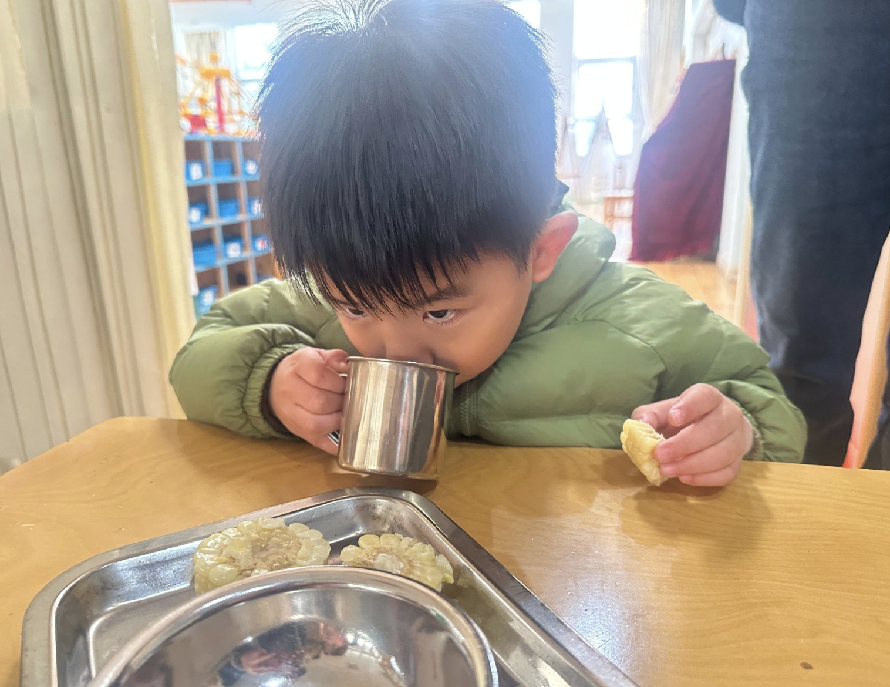 | 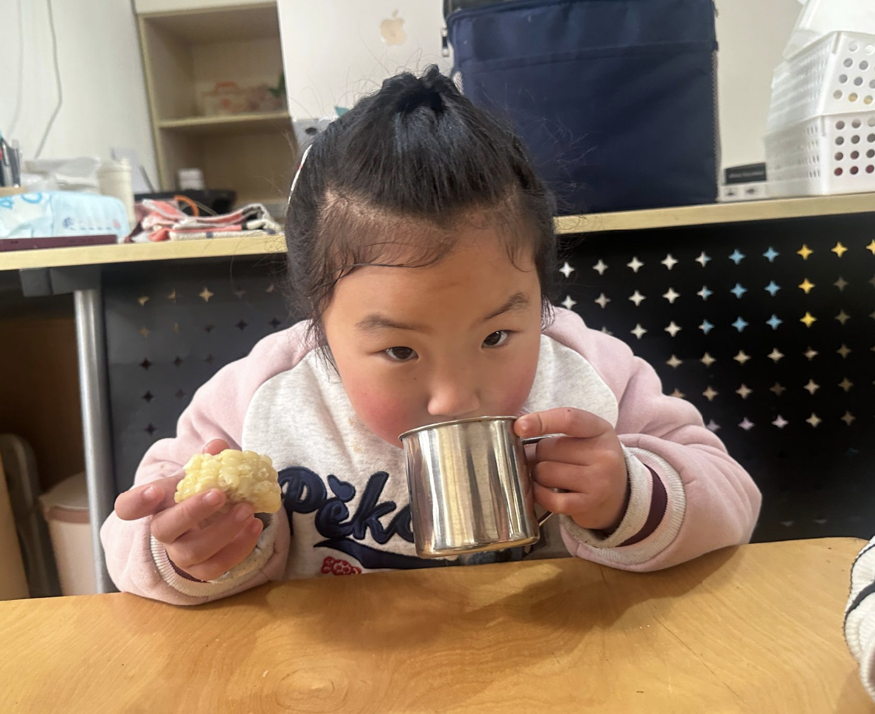 | 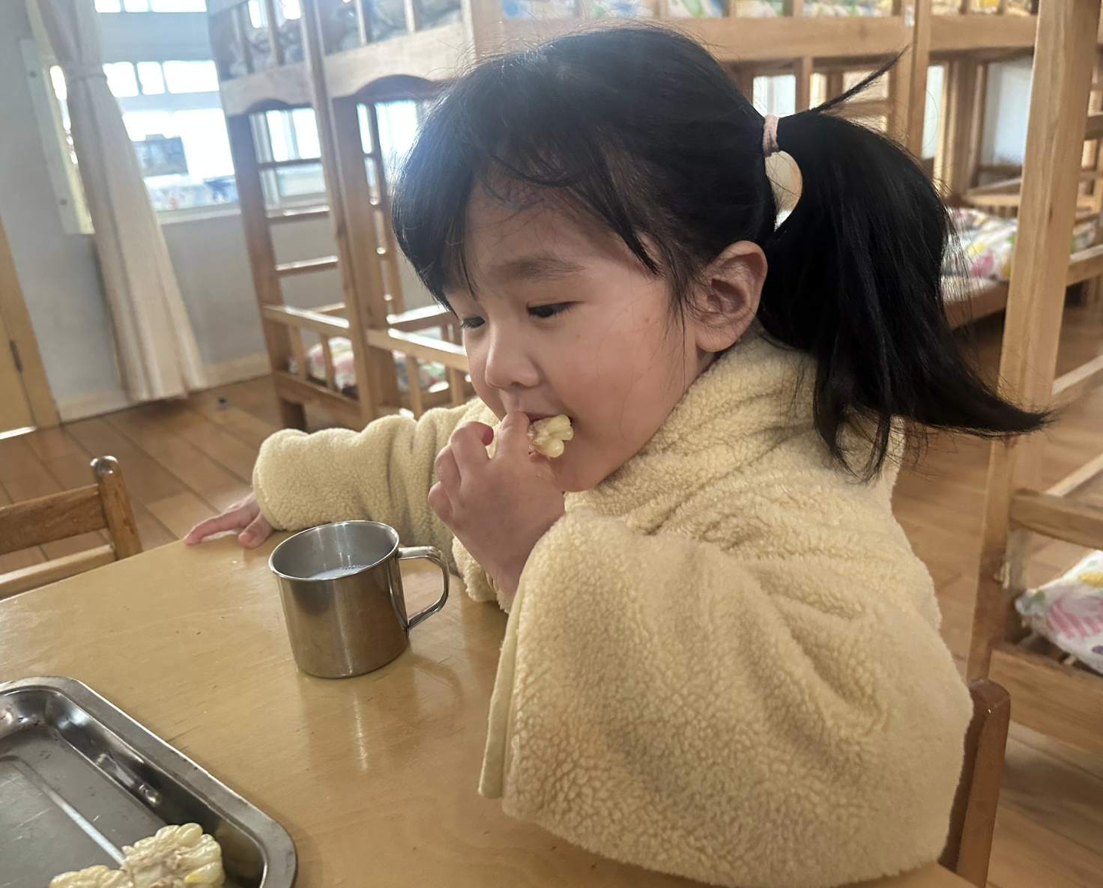

二、区域游戏
区域游戏活动时间到啦！孩子们带着自己的计划，兴高采烈地奔向各个活动区。恰逢冬日主题探索开启，整个区域都洋溢着浓浓的冬日气息。尤其是美工区，俨然成了一片小小的 “冰雪乐园”：孩子们有的巧手捏塑粘土雪人，圆圆的脑袋、胖胖的身体，创意十足；有的拿起画笔，将心目中银装素裹的雪天、可爱俏皮的雪人一一勾勒在画纸上。在这场冬日主题的区域游戏里，孩子们尽情享受着创作的乐趣，在动手实践中收获了满满的快乐与成长。
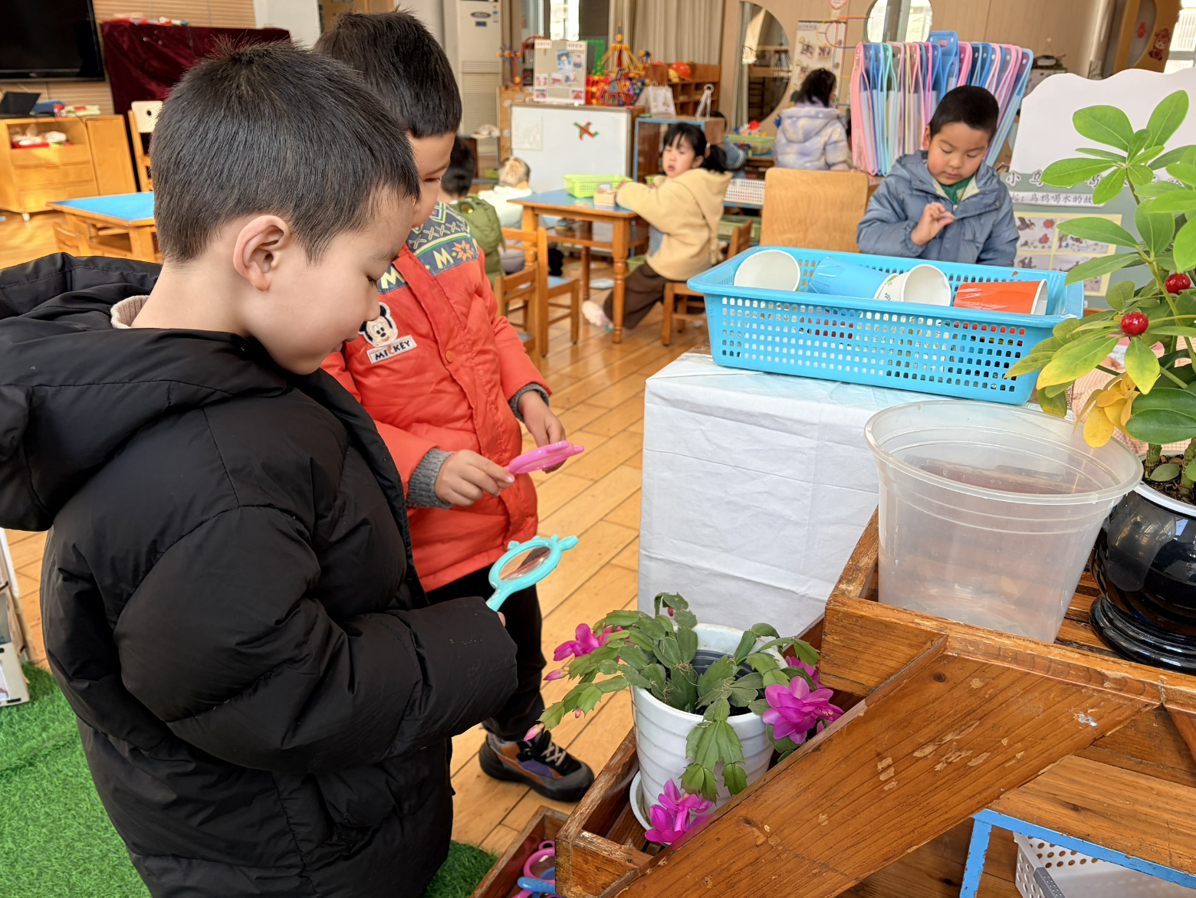 | 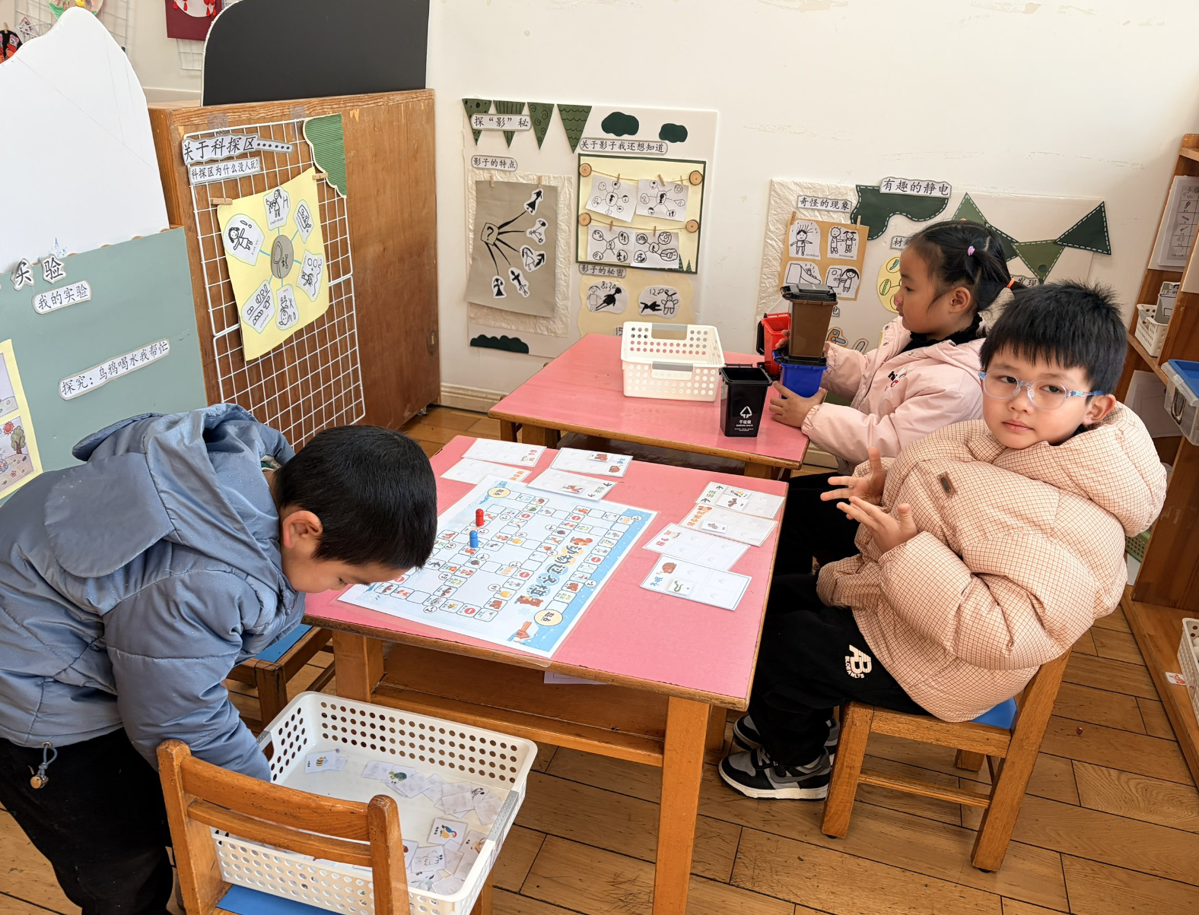 | 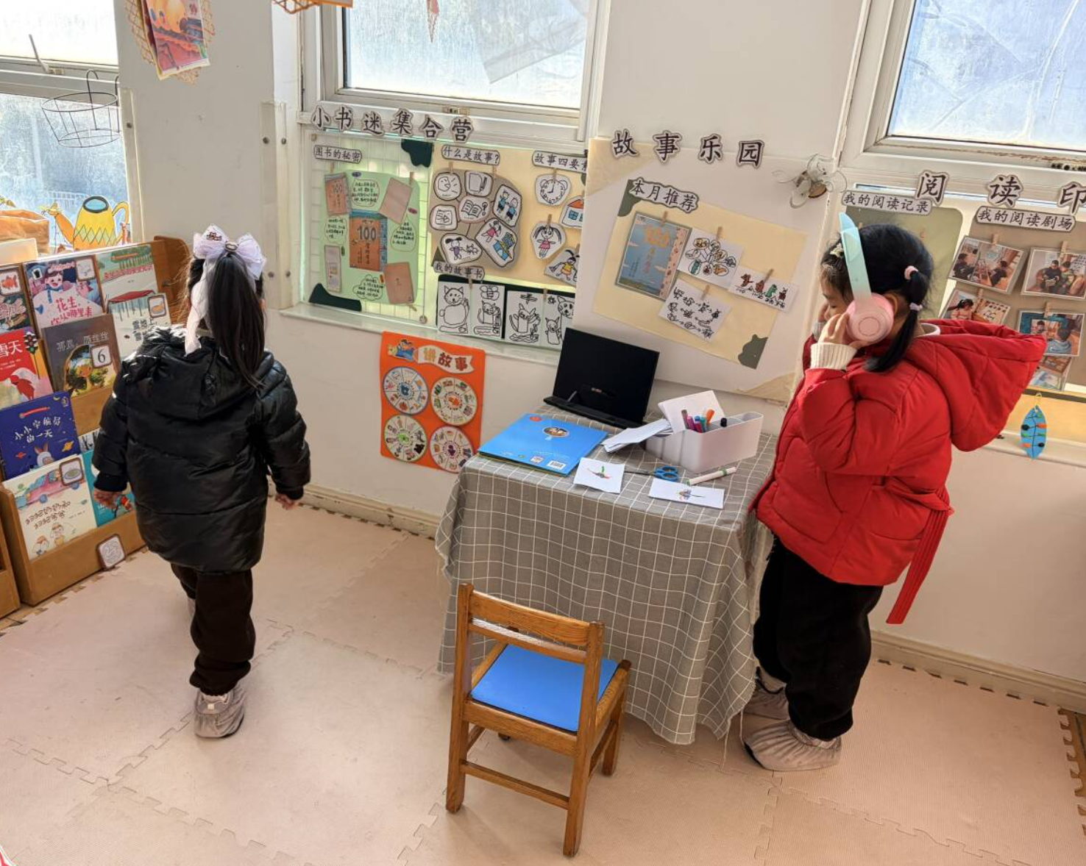
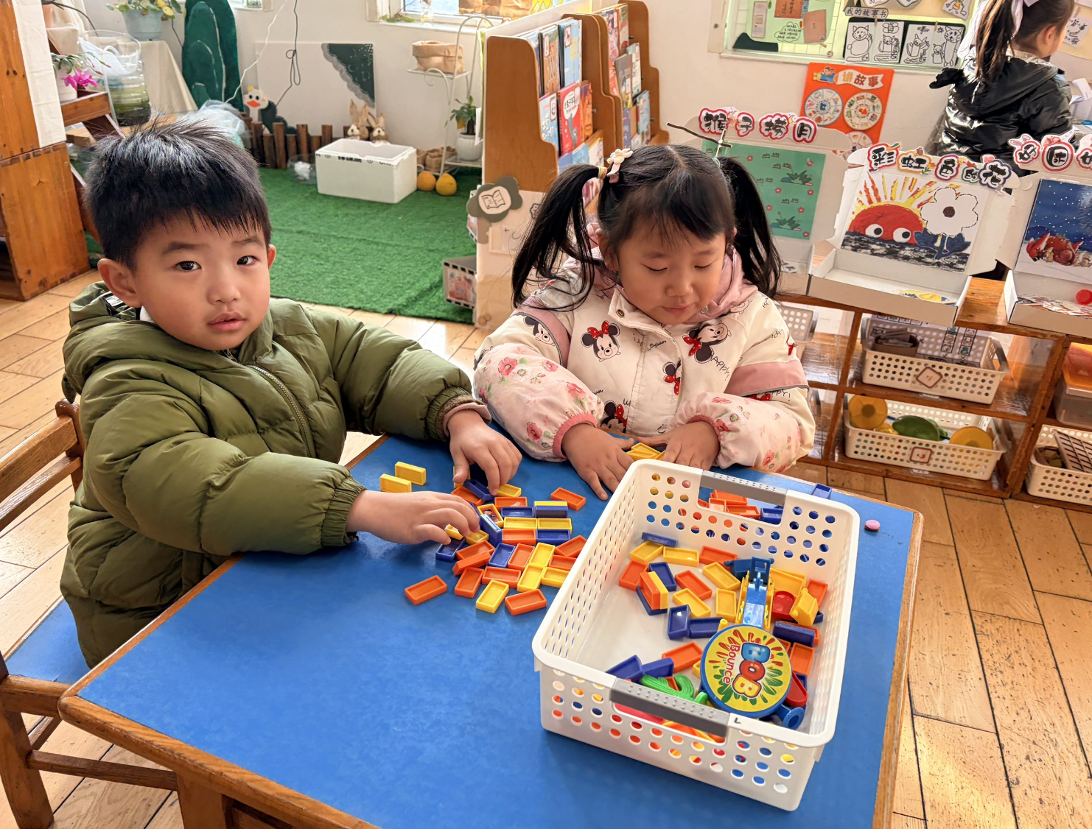 | 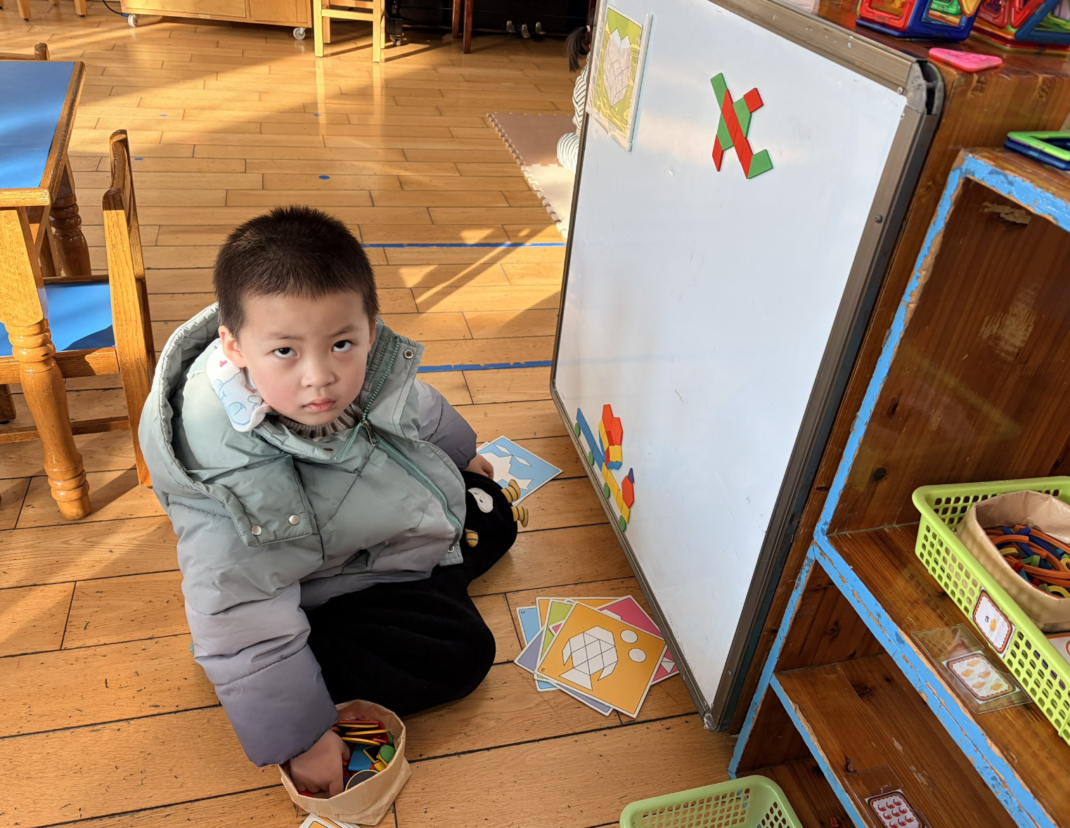 | 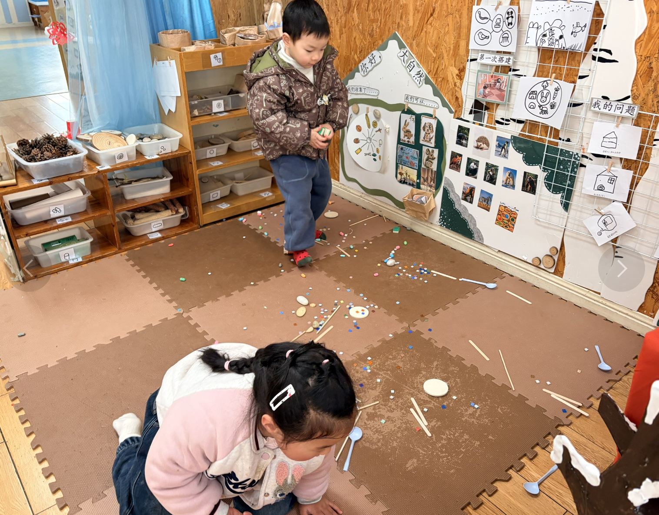

三、户外活动
冬日的后操场带着丝丝凉意，彩色跑道早已在寒风里等着小朋友们啦～为了让宝贝们玩得暖和又尽兴，我们开启了超有趣的两人合作夹球走比赛！
宝贝们两两结对，胳膊挽着胳膊，小心翼翼地把皮球夹在中间。迎着微风迈开小步子，喊着 “一二一、一二一” 的口号稳步向前，跑着跑着，小脸蛋就变得红扑扑，身体也暖烘烘的。
大家你追我赶又互帮互助，全程牢牢护住小球不让它掉落，更记得不随便脱衣服，紧紧护住自己的小身体。冲过终点线的那一刻，欢呼声洒满了整个操场！
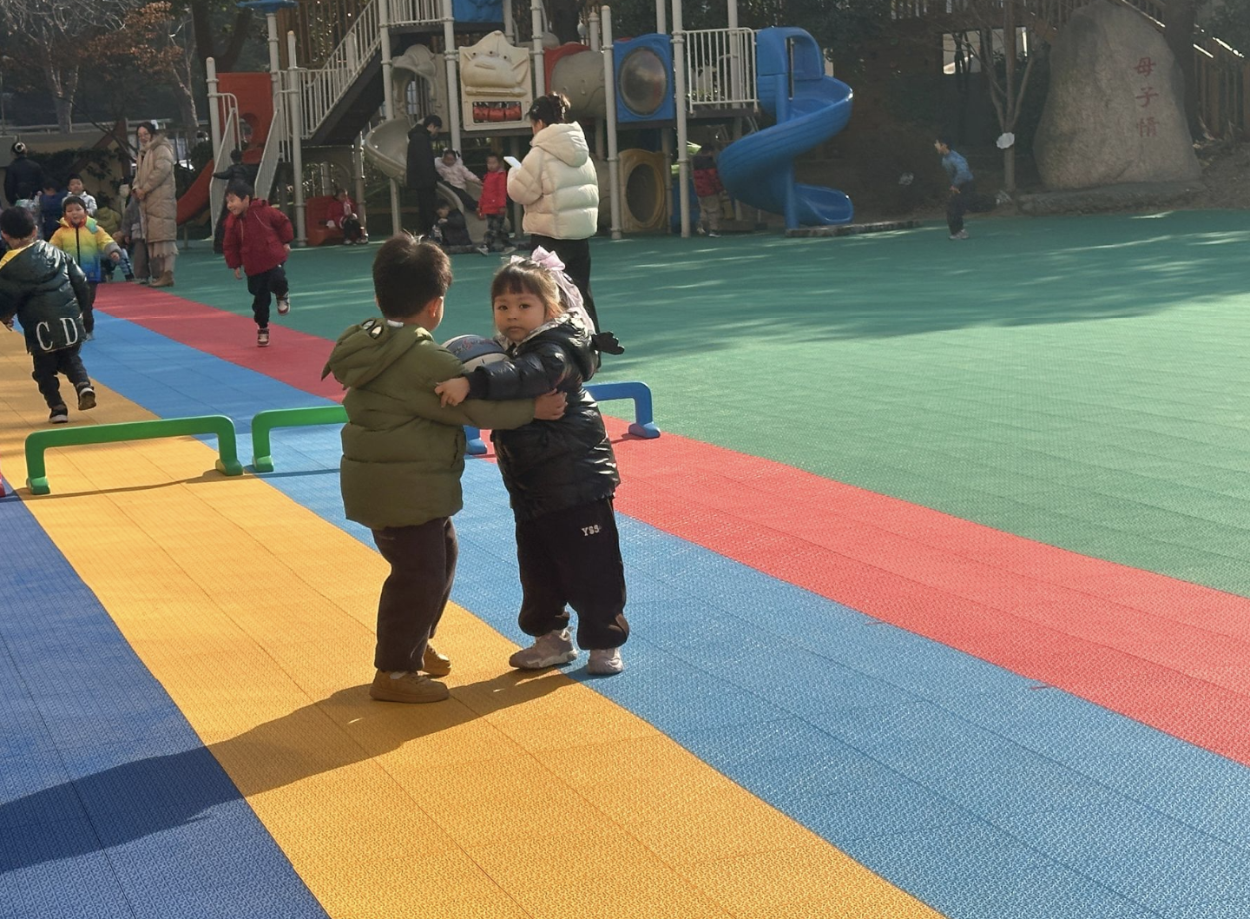 | 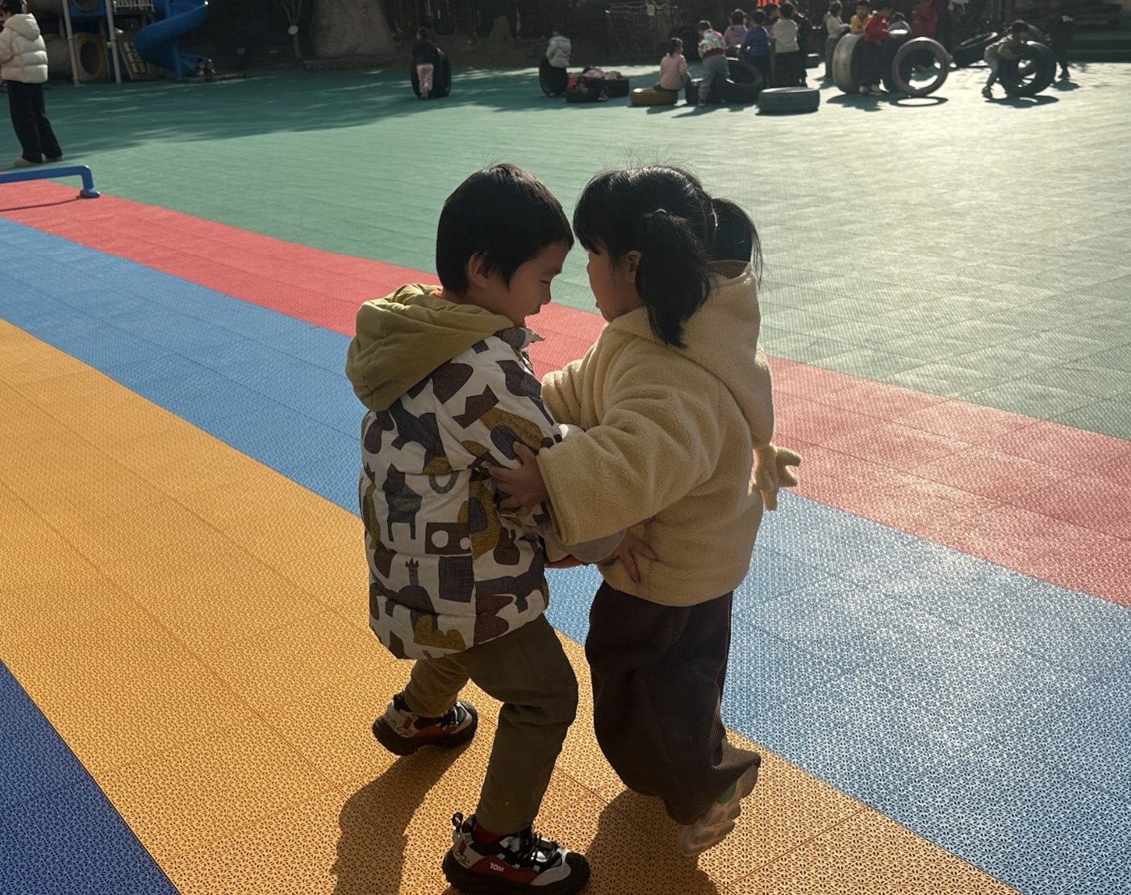 | 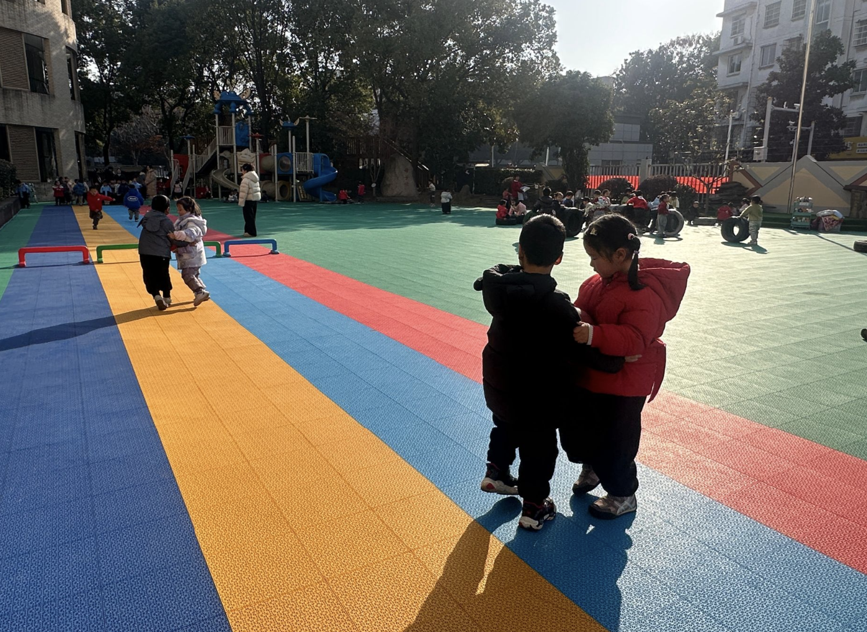
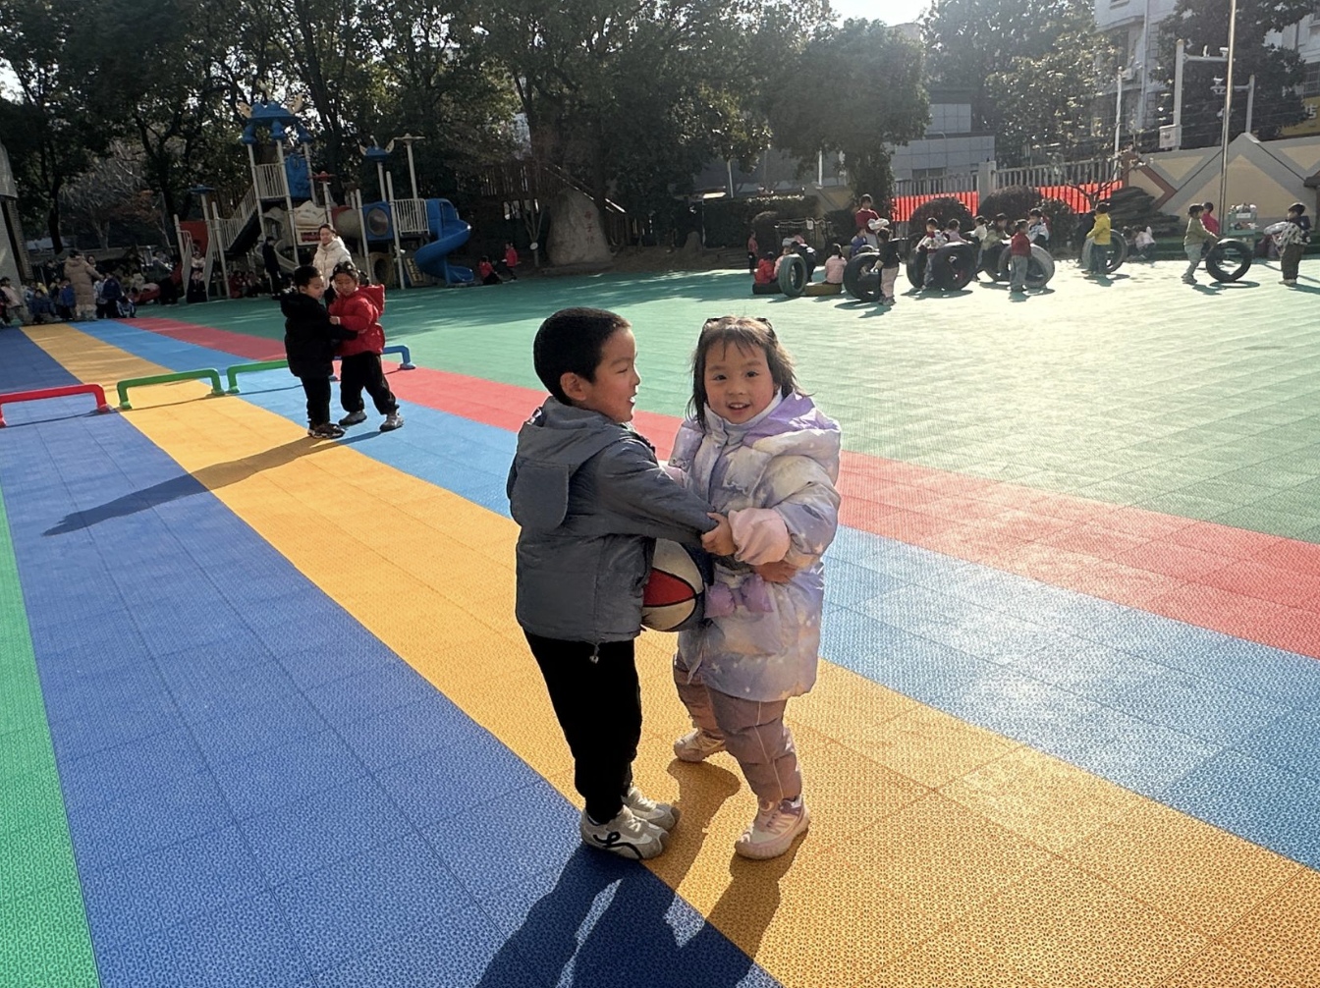 | 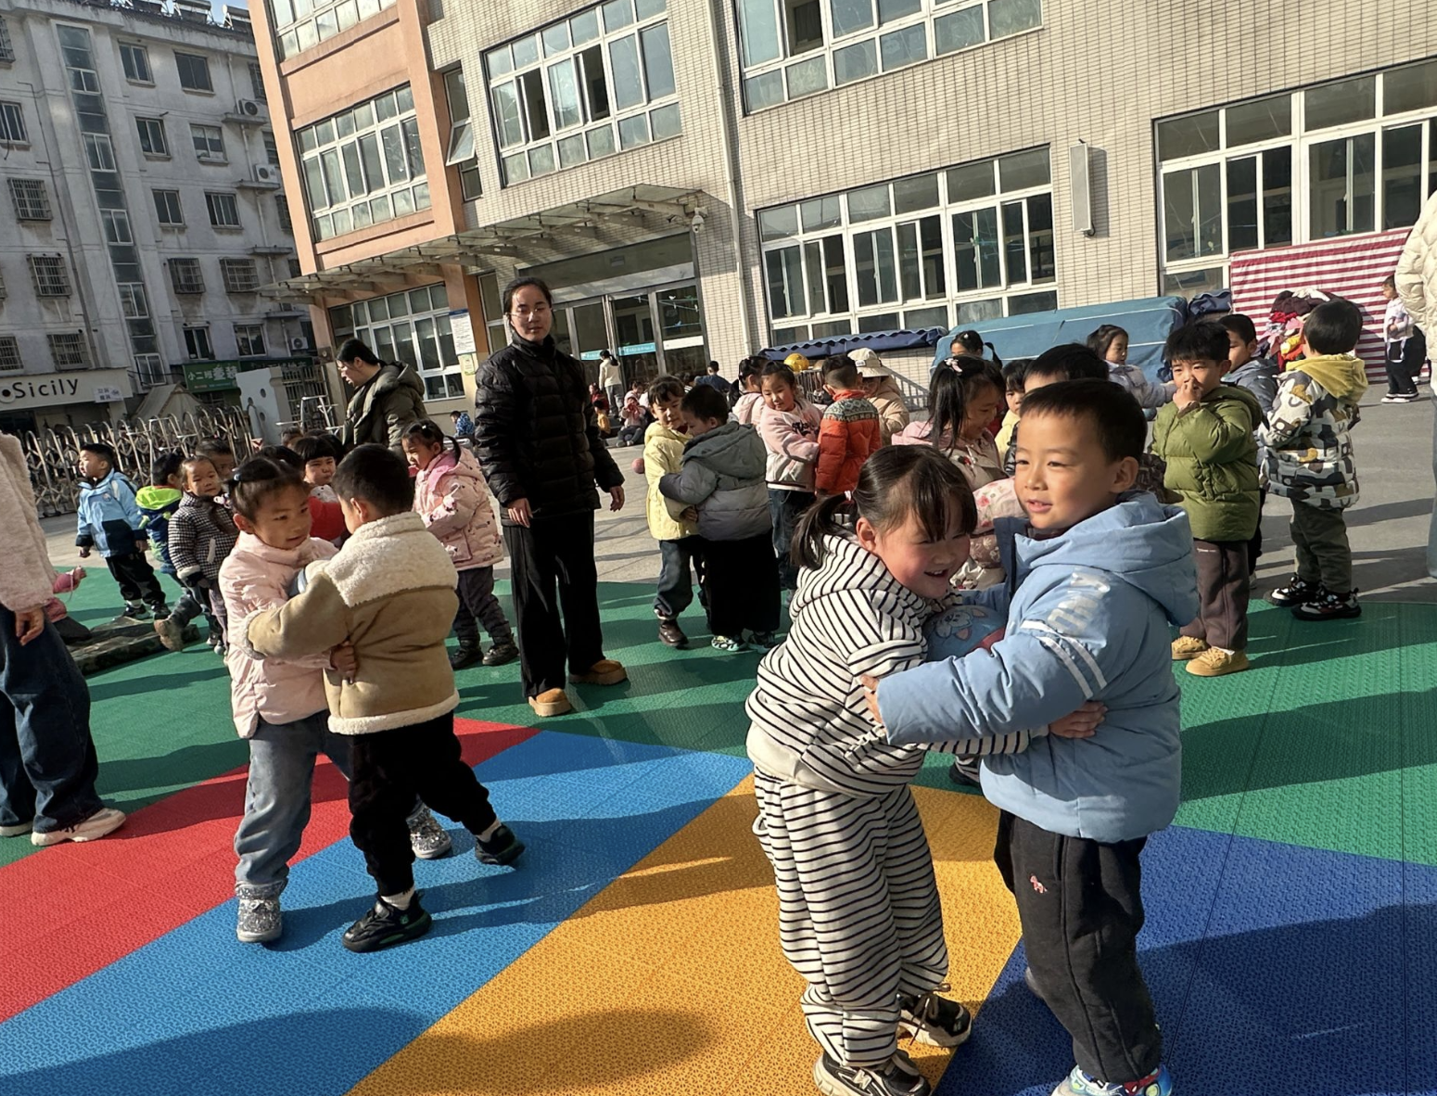 | 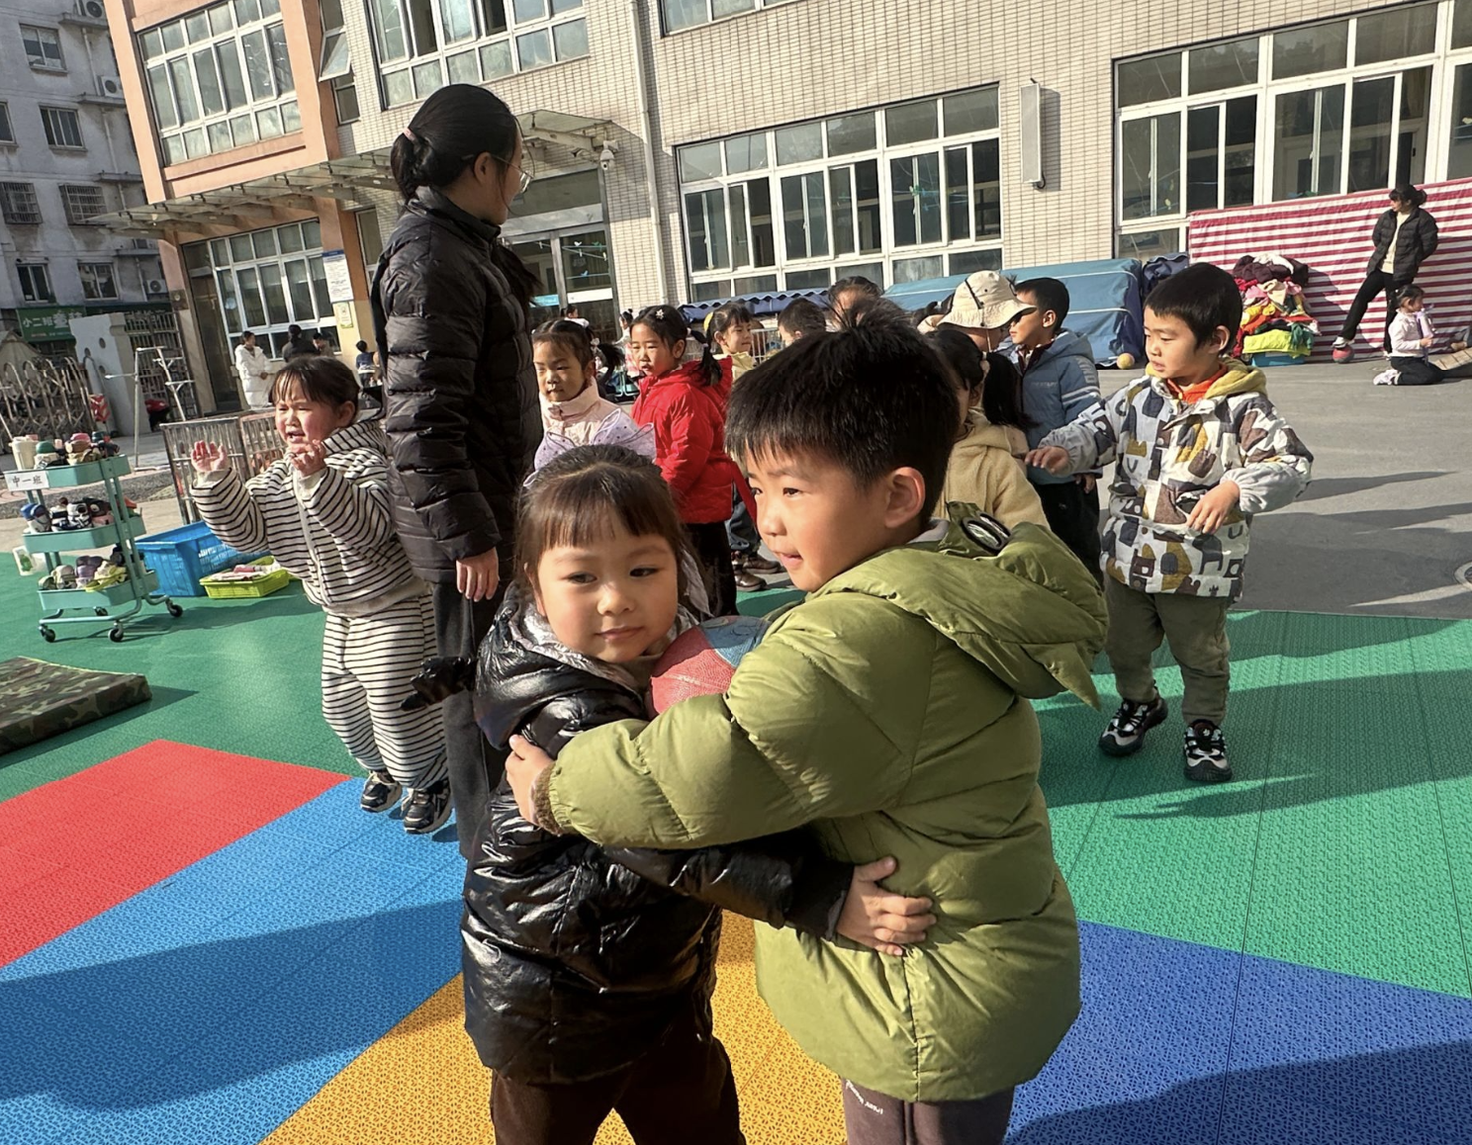

- 集体活动
今天开展了语言活动《雪房子》，《雪房子》讲述了一个寒冷的冬天里，小动物们在一个雪球里共度冬天的故事。故事线索明晰，情节富有童趣，用简单重复的对话营造了一个温馨友爱的氛围，表达了同伴间要友好相处、互相帮助、互相关爱的主题，它出人意料的结局——“雪房子融化，春天来了”——富有童趣，引的幼儿开怀大笑。本次活动引导孩子们欣赏、理解故事内容，运用语言与肢体动作重温小动物之间的友谊，体验相互关爱、友好相处的情感。活动中大部分幼儿都能积极参与活动，运用语言、肢体动作等方式表达自己对故事的理解。

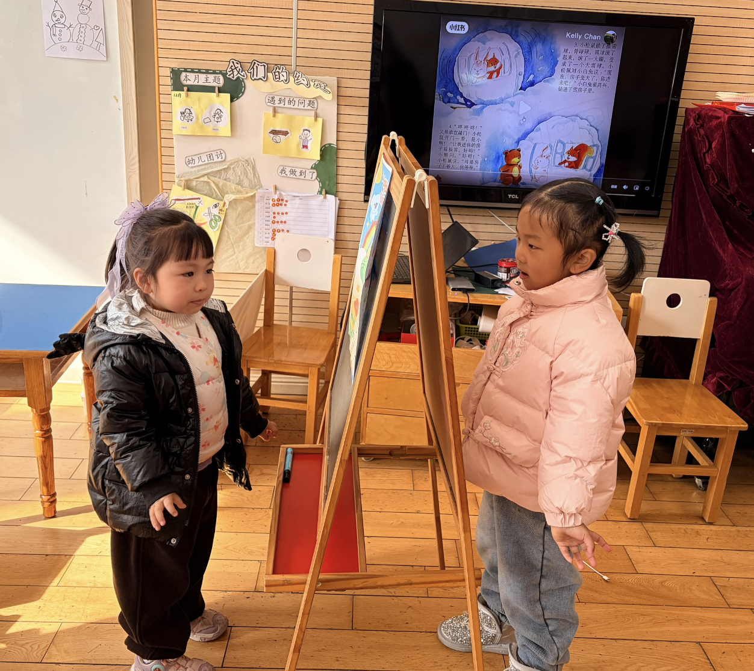 | 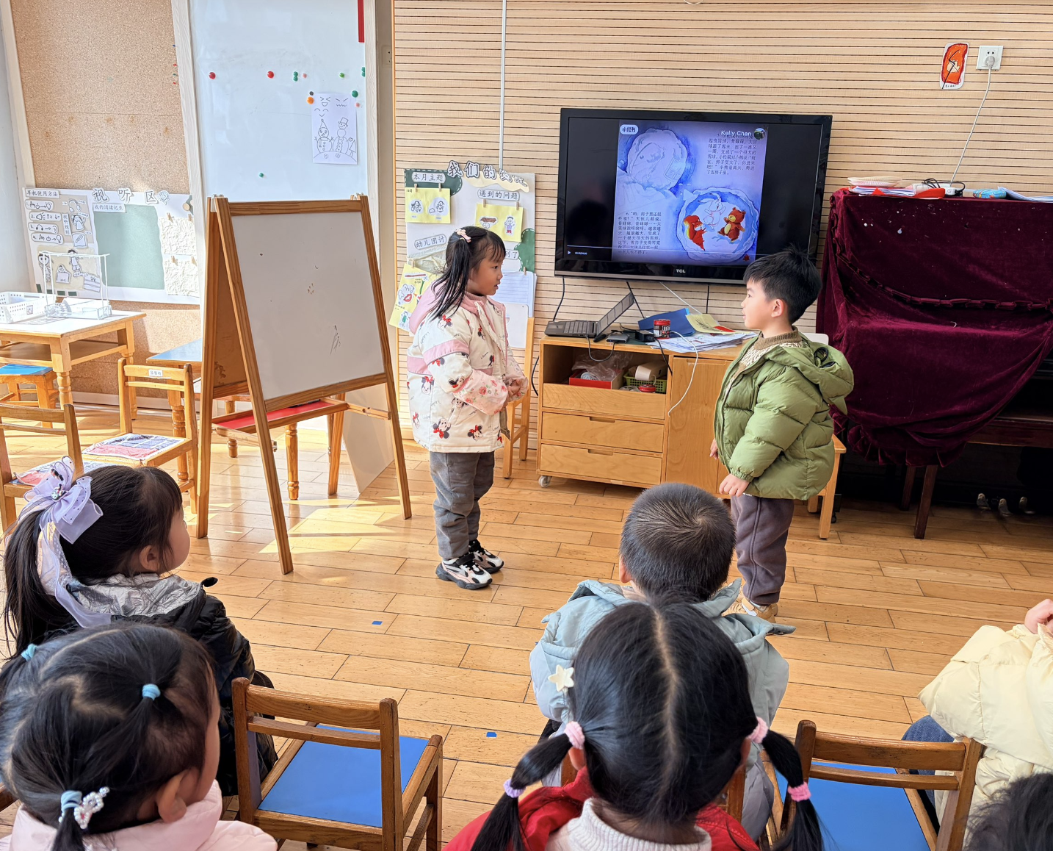

- 家园互动
各位家长，明天我们将开展运动节——《快乐玩球，活力同行》半日主题活动，让宝贝们在玩球游戏中展现自己、锻炼身体、收获快乐。
为了让孩子更好地参与活动，特此温馨提醒：
1.请为孩子穿着舒适的衣服（有园服的穿好园服）、运动鞋，方便活动时跑跳玩耍。
2.如果家里有孩子熟悉、用惯了的球，可以让孩子带来幼儿园，用自己顺手的 “小伙伴” 参与拍球展示，更易展现自己的风采哦！
3.活动当天可给孩子准备一条汗巾，及时擦汗避免着凉。
期待宝贝们在此次的活动中尽情释放活力，享受运动的乐趣！

